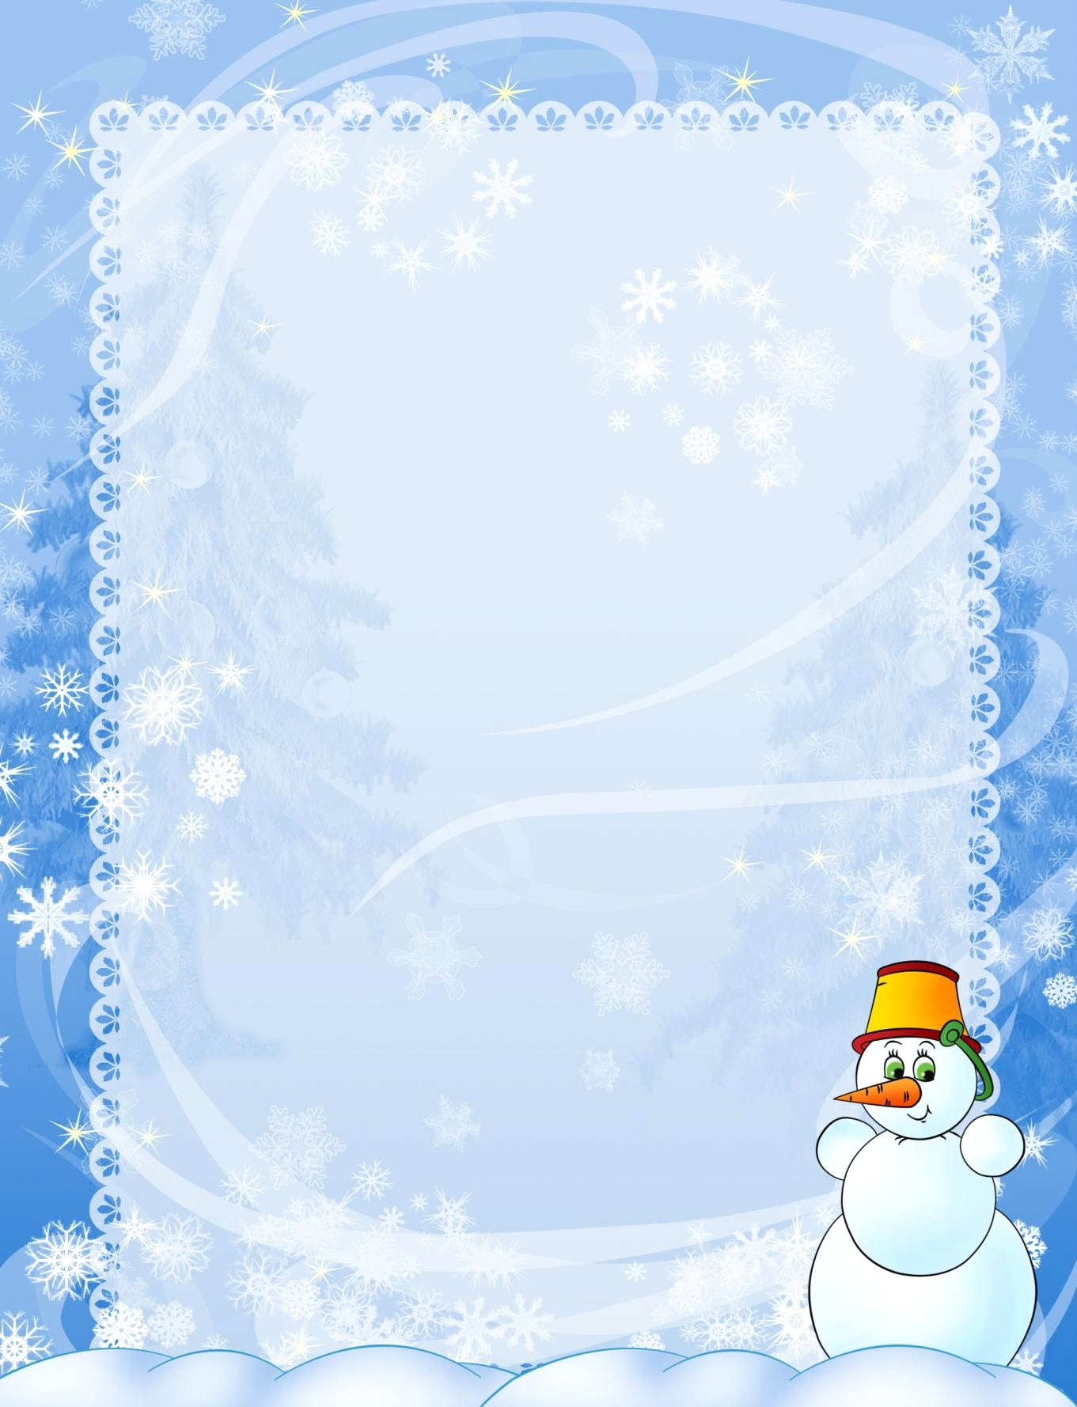
Общие правила безопасности при катании с горок

С малышом младше 3-х лет не стоит идти на оживленную горку, с которой катаются дети старше 7-ми лет.
Если горка вызывает у вас опасения, сначала прокатитесь с нее без ребенка испытайте спуск.
Если ребенок уже катается на разновозрастной оживленной горке, обязательно следите за ним.
Лучше всего, если кто-то из взрослых следит за спуском сверху, а кто-то снизу помогает детям быстро освобождать путь.

Ни в коем случае не используйте в качестве горок железнодорожные насыпи и горки вблизи проезжей части дорог.

Не оставляйте детей одних, без присмотра.

Малышей лучше катать с маленьких пологих снежных горок в немноголюдных местах, где нет деревьев, заборов и других препятствий.

Перед катанием лучше всего надеть на ребенка налокотники, наколенники и шлем

Правила поведения на оживленной горке
Кататься можно только на специально подготовленных трассах со снежной поверхностью.

Нельзя кататься с горок с трамплинами — при приземлении ватрушка сильно пружинит.

Прежде чем начать спуск по неподготовленной трассе, осмотрите ее на предмет наличия ям, бугров, торчащих кустов, камней, ограждений, представляющих опасность для жизни и здоровья
Подниматься на снежную или ледяную горку следует только там, где есть ступеньки; запрещено подниматься на горку там, где навстречу скатываются другие.

Не перебегать ледяную дорожку. Объясните ребёнку, что переходить горку поперёк нельзя, даже если ему кажется, что он успеет перебежать до того, как кто-то съедет. На льду легко поскользнуться и попасть под ноги съезжающим.

Санки-ватрушки развивают большую скорость поэтому нельзя съезжать, пока не отойдет в сторону тот, кто спускается впереди.
Не задерживаться внизу, когда съехал, а поскорее отползти или откатиться в сторону.

Во избежание травматизма нельзя кататься стоя на ногах и на корточках.

Не съезжать спиной или головой вперед (на животе), а всегда смотреть вперед как при спуске, так и при подъеме.
Если мимо горки идет прохожий, подождать, пока он пройдет, и только после этого съезжать.

Если уйти от столкновения (на пути дерево, человек и т. д.) нельзя, то надо постараться завалиться на бок на снег или откатиться в сторону от ледяной поверхности.

Избегать горок с неровным ледовым покрытием.
При травме немедленно оказать первую помощь пострадавшему, сообщить об этом в службу экстренного вызова 112.

При первых признаках обморожения, а также при плохом самочувствии немедленно прекратить катание.

Правила безопасности на ледовом катке
Если каток находиться на открытом воздухе, в первую очередь стоит позаботиться о тепле и комфорте во время катания. Оденьте ребенку удобную, не тяжелую детскую зимнюю одежду, толстые штаны помогут защитить малыша во время падений.
Длинные волосы лучше завязать или заплести так, чтобы они не выбивались из-под шапки и не лезли в глаза во время движения.
Если вы предпочитаете фигурные коньки, стоит выбрать утепленную модель. Если таковой нет, то для предупреждения обморожения обратите внимание на ботинки, в которые можно одеть дополнительные теплые носки.
Необходимо крепко шнуровать или застегивать коньки. Нога не должна двигаться в ботинке или быть пережатой. В противном случае падений не избежать.
Лезвие должно быть хорошо заточено, без трещин, зазубрин и других видимых повреждений кромки. Проверка состояния коньков перед выходом на лед обезопасит ребенка от частых падений и растяжения связок.
Для самых маленьких и начинающих лучше выбрать коньки с двойным лезвием. В них детки будут стоять увереннее.
Лучше одеть ребенку дополнительную защиту: наколенники, шлем, налокотники и др.
Не стоит резко останавливаться, кататься слишком быстро, делать сложные элементы при большом количестве людей на катке. Просто стоять на льду тоже не нужно, ребенка может сбить кто-то из катающихся
Выходить на каток стоит не спеша и придерживаясь за бортик.

Нужно научить малыша правильно падать. Безопаснее всего падение на бок с перекатом. Падать вперед стоит на всю поверхность колена и бедра, немного согнув при этом руки. Важно направлять голову в противоположную сторону от места падения. Если ребенок валиться назад, ему нужно согнуть спину вперед и прижать голову к груди.
Во время падения не стоит направлять лезвие на катающихся рядом людей. Это может травмировать как окружающих, так и самого ребенка.
Важно научить малыша скользить по льду, а не бежать. Это поможет уберечь от падения и ушибов.
Детей до 7 лет без сопровождения взрослых не допускают на каток. Не оставляйте малыша одного и всегда страхуйте его рядом.
Двигаться нужно по направлению потока людей. Обычно катаются против часовой стрелки.
Объясните ребенку, что смотреть нужно туда, куда едешь. Это обезопасит от столкновения с бортиком катка и другими участниками развлечения.
Если не удалось избежать падения, стоит сразу поднять малыша или помочь ему встать. Дети, которые долго засиживаются на холодном льду, могут получить обморожение и травмы от катающихся рядом людей.
При катании на коньках важно правильно держать осанку, развести руки и немного согнуть коленки. Такие действия помогут держать равновесие и не упасть
Не лишним будет проверить состояние покрытия катка. Если лед имеет неровности, лучше отказаться от развлечения.
Для лучшей устойчивости на льду существуют специальные приспособления. Ребенок везет перед собой тренажер, держась за ручки, тем самым уменьшая шанс на падение.

